**GITHUB账户建立及完善**

在GITHUB上建立个人账户、仓库加入课程社区。

  要求：

1、账户内自建仓库不少于２个. 必须分别有：存放文档作业、放代码作业的仓库；

2、每个仓库须有README.md内容，并在线使用Makedown编辑；

　　3、从GITHUB中Fork不少于3个和课程内容有关的仓库；

4、加入课程社区https://github.com/Py03013052/；

5、记录账户和仓库的建立过程（需采用实践过程中的截图），撰写规范文档

1. **GITHUB账户建立**

GITHUB账户的建立大概可归为以下几个步骤：

1. 通过<https://github.com/>进入以下界面：

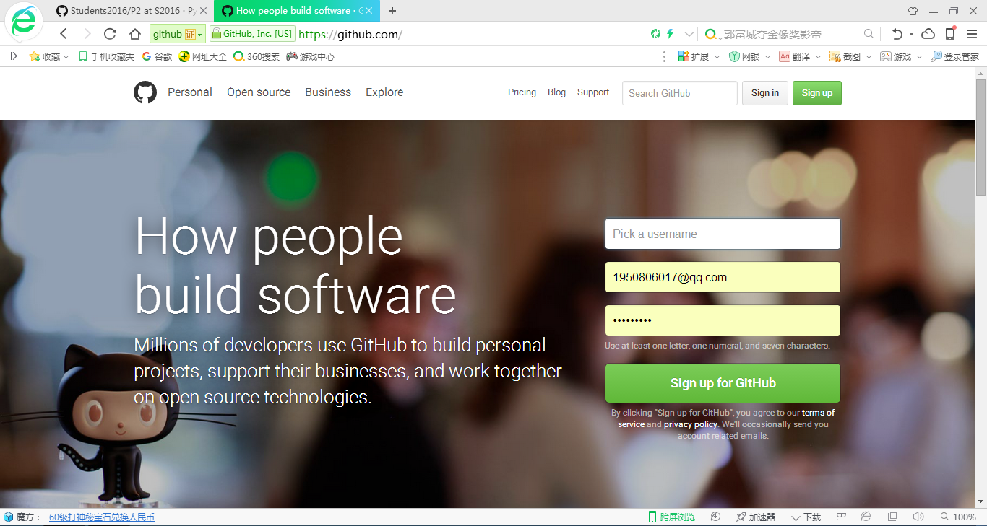

1. 点击“sign up for GitHub”进入以下界面，并按要求填写相关信息，填写完毕之后点击“Create an account”创建好自己的个人账户。

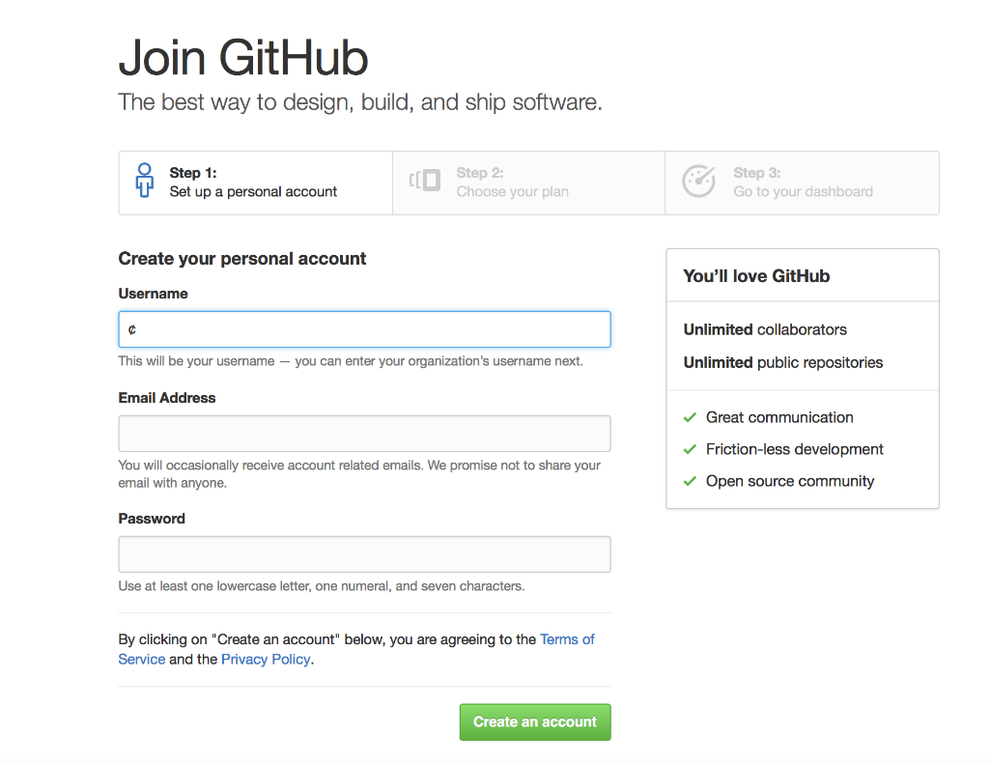

1. 在创建完成个人账户之后，系统将自动发出邮件请您核实邮箱，界面如下，点击“verify email address”进行邮箱核实。系统确认邮箱无误之后将自动进入GitHub界面。

4．个人账户注册完毕之后，可点击头像看到自己的资料如下：

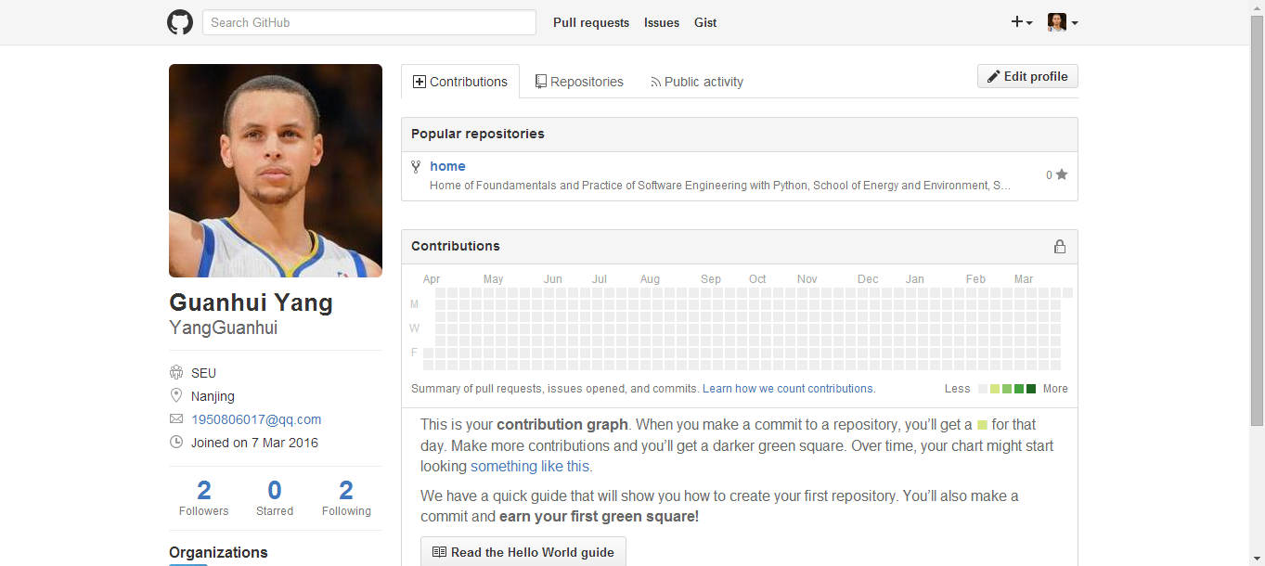

1. **加入课程社区**

要想加入课程社区<https://github.com/Py03013052/>，则可分为以下

步骤：

1. 将GITHUB账户的名称、账户用电子信箱，电邮到：[cmh@seu.edu.cn](mailto:cmh@seu.edu.cn)

2．接下来你将收到Gitter发送回来的加入课程社区的邀请，点击绿色按钮“join the conversation”：

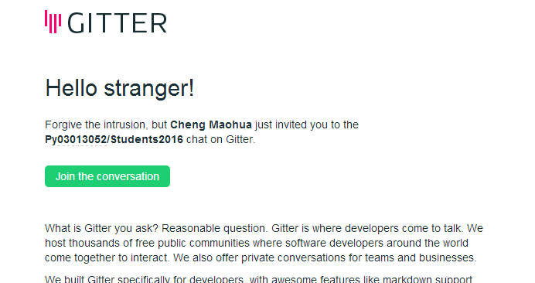

1. 点击“continue”按钮继续则可加入课程社区。
2. **建立仓库并修改readme.md内容**

**3.1 建立仓库**

要想有存放文档、代码作业的仓库，则必须新建至少两个仓库，具体的操作可分为以下两步：

1. 点击右上方“+”按钮，在弹出的下拉列表中点击选择“New repository”

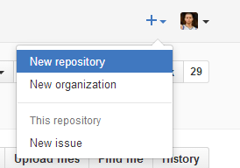

2．进入到下图界面之后，填写好里面的仓库名称及相关描述。

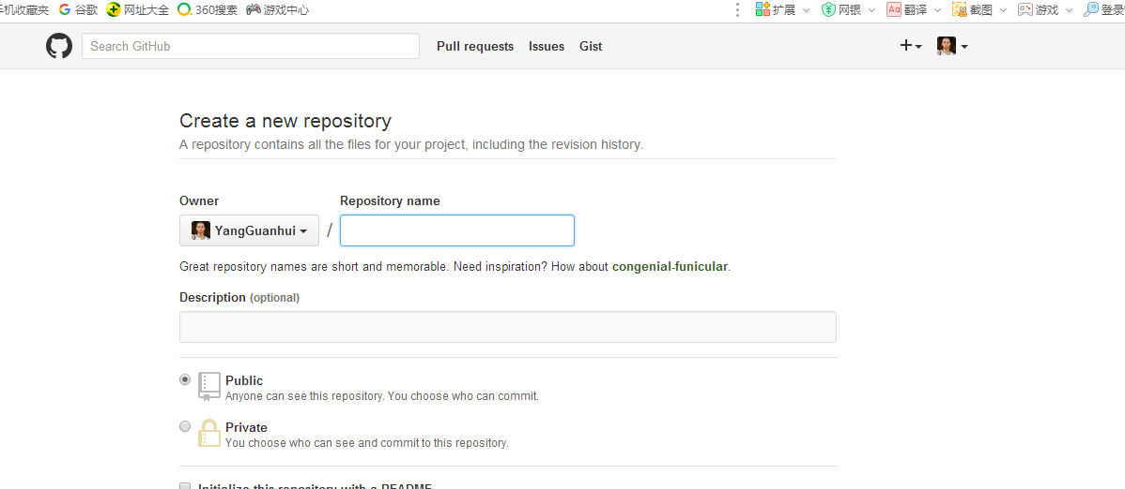

填写完毕之后，点击“Create repository”按钮，这个仓库就建立完毕了，创建完毕之后可看到下图界面。用同样的方法可以可再建一个仓库来存放文档作业。

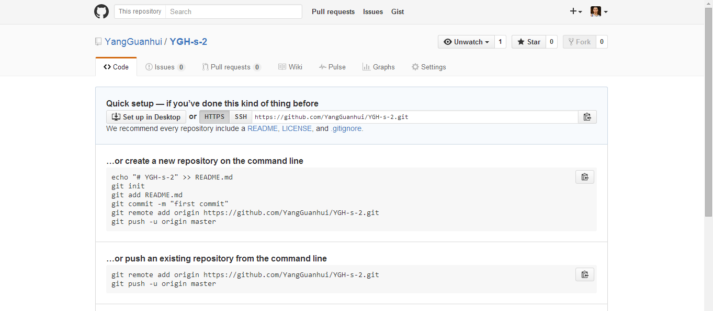

**3.2 修改readme.md的内容**

对于readme.md内容的修改也并不复杂，大致可以按照以下四个步骤来完成：

打开创建的仓库并点击README，并点击跳转至markdown编辑器修改内容

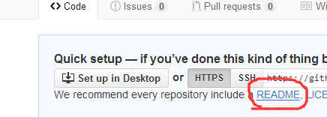

2．内容编辑完毕之后，点击页面下方的“commit new file”按钮即完成修改。修改完毕后可看到以下界面：

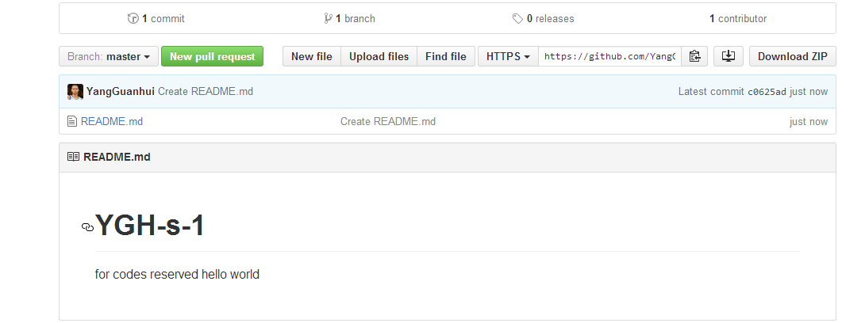所需创建的两个仓库如下，一个用以存放文档作业，一个用以存放代码作业：

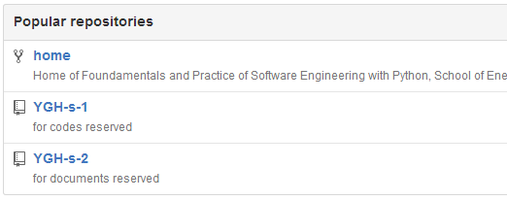

1. **Fork三个与课程相关的仓库**

在这里我主要是通过看看老师和同学们所Fork的一些仓库，在里面选择了几个自己比较感兴趣的仓库来Fork。

我所Fork的几个仓库如下：

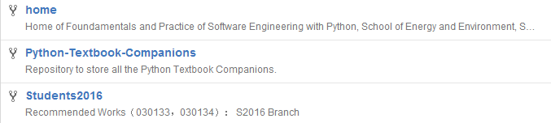

1. **个人小结**

这一次在完成作业的过程中，基本上没有什么特别大的问题，相比于作业一，这一次在处理文档格式的时候算是有了一定的改进，同时，通过这一段时间，自己对GITHUB以及Python也有了加深一步的了解，相信也一定会逐渐走出迷离区的。